ข้อมูลผลการดำเนินงานในเชิงสถติ การตั้งจุดตรวจ จุดสกัด สภ.เด่นชัย
ประจำ เดือน กุมภาพันธ์ ปีงบประมาณ พ.ศ. 2569
ข้อมูล ณ วันที่ 27 กุมภาพันธ์ 2569

เดือน/ปี | จำนวนตั้งจุดตรวจ | จำนวน  การเรียกตรวจ  (ราย) | พบกระทำ  ความผิด  (ราย) | จำนวนออกใบสั่ง  เปรียบเทียบปรับ  (ราย) | ไม่พบ  การกระทำผิด  (ราย) | ว่ากล่าวตักเตือน  (ราย)
กุมภาพันธ์ 2569 | 7 | 2,336 | 110 | 40 | 2,226 | 70
รวม | 7 | 2,336 | 110 | 40 | 2,226 | 70

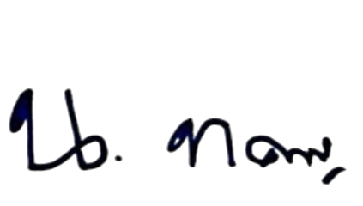
ตรวจแล้วถูกต้อง

พ.ต.อ.
( นิวัต ทัศนเกษม )
ผกก.สภ.เด่นชัย

